Принято 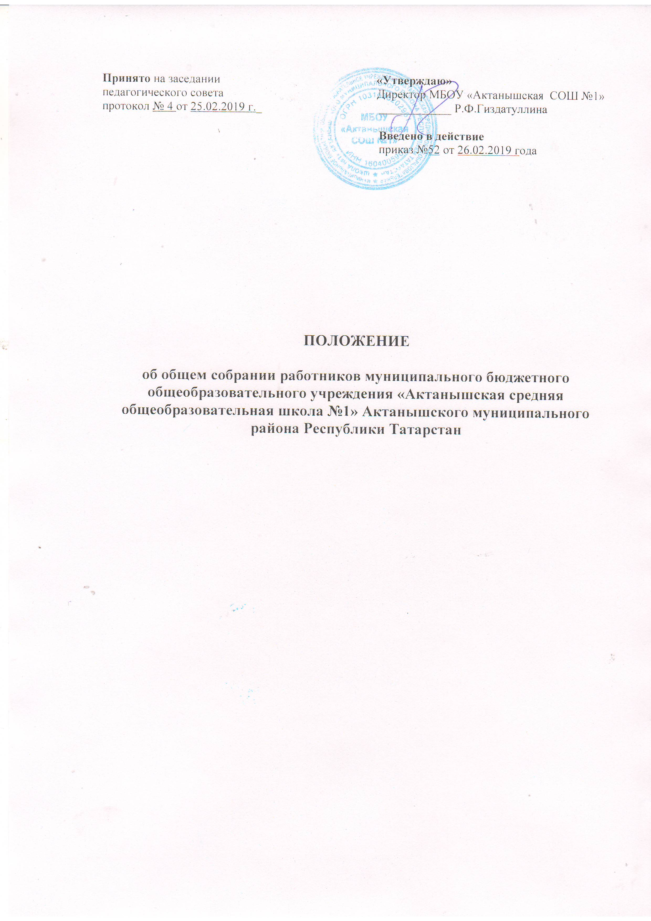

1. Общие положения
1.1. Настоящее положение об общем собрании работников муниципального бюджетного общеобразовательного учреждения «Актанышская средняя общеобразовательная школа №1»Актанышского муниципального района Республики Татарстан (далее-школа) разработано на основе Трудового кодекса Российской Федерации, Федерального закона от 29.12.2012 № 273-ФЗ "Об образовании в Российской Федерации", Уставом МБОУ «Актанышская СОШ №1» и регламентирует деятельность Общего собрания работников школы, являющегося одним из коллегиальных органов управления, объединяющий всех работников школы, включая совместителей.
1.2. В своей деятельности Общее собрание работников образовательного учреждения (далее – Общее собрание) руководствуется Конституцией Российской Федерации, Конвенцией ООН о правах ребенка, федеральным законодательством, федеральным законодательством, законодательством Республики Татарстан и актами органов местного самоуправления в сфере образования и социальной защиты, уставом школы и настоящим положением.
1.3. Целью деятельности Общего собрания является общее руководство организацией в соответствии с учредительными, программными документами и локальными актами.
1.4. Общее собрание работает в тесном контакте с администрацией и иными органами самоуправления образовательного учреждения, в соответствии с действующим законодательством, подзаконными нормативными актами.

2. Задачи общего собрания
Деятельность общего собрания направлена на решение следующих задач:
- организация образовательного процесса и финансово-хозяйственной деятельности школы на высоком качественном уровне;
- определение перспективных направлений функционирования и развития школы;
- привлечение общественности к решению вопросов развития школы;
- создание оптимальных условий для осуществления образовательного процесса, развивающей и досуговой деятельности;
- решение вопросов, связанных с развитием образовательной среды школы;
- принятие правил внутреннего трудового распорядка, иных локальных нормативных актов, относящиеся ко всем работникам школы;
- помощь администрации в разработке локальных актов школы;
- разрешение проблемных (конфликтных) ситуаций с участниками образовательного процесса в пределах своей компетенции;
- внесение предложений по вопросам охраны и безопасности условий образовательного процесса и трудовой деятельности, охраны жизни и здоровья обучающихся и работников школы;
- принятие мер по защите чести, достоинства и профессиональной репутации работников школы, предупреждение противоправного вмешательства в их трудовую деятельность;
- внесение предложений по формированию фонда оплаты труда, порядка стимулирования труда работников школы;
- внесение предложений по порядку и условиям предоставления социальных гарантий и льгот обучающимся и работникам в пределах компетенции школы;
- внесение предложений о поощрении работников школы;
- направление ходатайств, писем в различные административные органы, общественные организации и др. по вопросам, относящимся к оптимизации деятельности школы и повышения качества оказываемых образовательных услуг.

- Компетенция общего собрания

3.1. К исключительной компетенции общего собрания относится:
– принятие Устава школы, изменений и дополнений к нему;
– обсуждение информации директора о перспективах развития школы;
– обсуждение и принятие правил внутреннего трудового распорядка по представлению директора школы;
– принятие Коллективного договора;
– рассмотрение кандидатур работников школы к награждению;
– заслушивание отчёта директора школы о выполнении Коллективного договора;
– определение численности и срока полномочий комиссии по трудовым спорам, избрание её членов.
3.2. В компетенцию общего собрания входит:
- проведение работы по привлечению дополнительных финансовых и материально-технических ресурсов, установление порядка их использования;
- внесение предложений об организации сотрудничества школы с другими образовательными организациями социальной сферы, в том числе при реализации образовательных программ школы и организации воспитательного процесса, досуговой деятельности;
- представление интересов школы в органах власти, других организациях и учреждениях;
- рассмотрение документов контрольно-надзорных органов о проверке деятельности школы;
- заслушивание публичного доклада директора школы, его обсуждение;
- принятие локальных актов школы согласно Уставу, включая Правила внутреннего трудового распорядка организации;
- участие в разработке положений Коллективного договора.

- Организация деятельности общего собрания

4.1. В состав общего собрания входят все работники школы.
4.2. На заседания общего собрания могут быть приглашены представители Учредителя, общественных организаций, органов муниципального и государственного управления. Лица, приглашенные на собрание, пользуются правом совещательного голоса, могут вносить предложения и заявления, участвовать в обсуждении вопросов, находящихся в их компетенции.
4.3. Руководство общим собранием осуществляет председатель, которым по должности является директором школы. Ведение протоколов общего собрания осуществляется секретарем, который избирается на первом заседании общего собрания сроком на один календарный год. Председатель и секретарь общего собрания выполняют свои обязанности на общественных началах.
4.4. Председатель общего собрания:
- организует деятельность общего собрания;
- информирует членов общего собрания о предстоящем заседании не менее чем за две недели;
- организует подготовку и проведение заседания дней до его проведения;
- определяет повестку дня;
- контролирует выполнение решений.
4.5. Общее собрание школы собирается его Председателем по мере необходимости, но не реже двух раз в год.
4.5. Деятельность общего собрания школы осуществляется по принятому на учебный год плану.
4.6. Общее собрание считается правомочным, если на нем присутствует не менее 2/3 членов трудового коллектива школы.
4.7. Решения общего собрания принимаются открытым голосованием.
4.8. Решения общего собрания:
- считаются принятыми, если за них проголосовало не менее 2/3 присутствующих;
- являются правомочными, если на заседании присутствовало не менее 2/3 членов собрания; при равном количестве голосов решающим является голос председателя общего собрания работников школы;
- после принятия носят рекомендательный характер, а после утверждения руководителем учреждения становятся обязательными для исполнения;
- доводятся до всего трудового коллектива учреждения не позднее, чем в течение 5 дней после прошедшего заседания.

- Ответственность общего собрания

5.1. Общее собрание несет ответственность:
- за выполнение, выполнение не в полном объеме или невыполнение закрепленных за ним задач;
- соответствие принимаемых решений законодательству Российской Федерации, подзаконным нормативным правовым актам, Уставу школы.
- за компетентность принимаемых решений.

- Делопроизводство Общего собрания

  - Заседания общего собрания оформляются протоколом.
  - В книге протоколов фиксируются:
- дата проведения;
- количественное присутствие (отсутствие) членов трудового коллектива;
- приглашенные (ФИО, должность);
- повестка дня;
- выступающие лица;
- ход обсуждения вопросов;
- предложения, рекомендации и замечания членов трудового коллектива и приглашенных лиц;
- решение.
  - Протоколы подписываются председателем и секретарем общего собрания.
  - Нумерация протоколов ведется от начала учебного года.
  - Книга протоколов общего собрания нумеруется постранично, прошнуровывается, скрепляется подписью заведующего и печатью школы.
  - Книга протоколов общего собрания хранится в делах школы и передается по акту (при смене руководителя, передаче в архив).

- Заключительные положения
  - Изменения и дополнения в настоящее положение вносятся общим собранием и принимаются на его заседании.
  - Положение действует до принятия нового положения, утвержденного на общем собрании трудового коллектива в установленном порядке.

